高保密粉碎机2405M型
粉碎U盘 光盘 卡片

功能：自动启动与停止功能，反转功能，过热保护，堵纸保护，纸满保护，密码锁开门，门开停机保护，独立电源开关；LCD显示屏显示工作状态，自动待机。

产品规格表：
产品图片 | 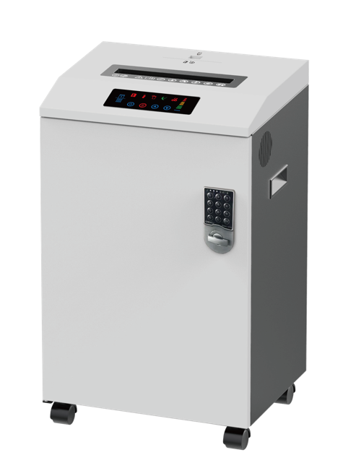 | - 开门密码锁  - 独立的光盘和卡入口  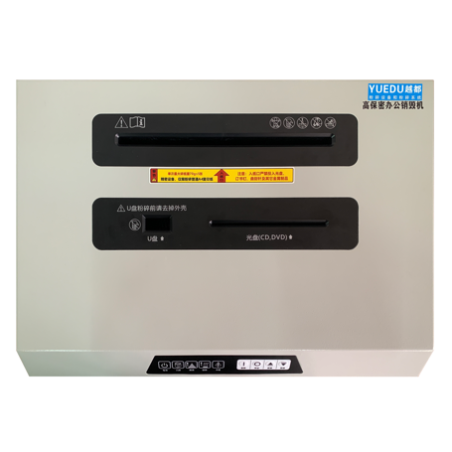
型号 | YD-2405M | YD-U2405M
产品名称 | 高保密碎纸机 | 三合一粉碎机
是否有单独CD和U盘口 | 无 | 有
额定切纸量 | 5张，70g A4 | 5张，70g A4
粉碎光盘CD，卡片，U盘 | 不能粉碎 | 1-2张每次
碎后规格 | 1*2 mm) | 纸张：1*2 mm  光盘CD 和U盘：2*5
入口宽度 | 240mm | 入口240mm  （光盘和卡片入口120MM）
碎纸桶容量 | 50L | 50L
速度 | 3.5m/min | 3.5 m/min
功率 | 550W | 550W
使用电压频率 | 220V/50HZ | 220V/50HZ
机身尺寸(LxWxH) | 430 x 330 x 710 mm | 430 x 330 x 710 mm
净重（Kg） | 约32 Kg | 约35 Kg
毛重（Kg） | 约37 Kg | 约37 Kg
销售报价（RMB) | ¥9450 | ¥11300

出口参数和配置
Product Specifications:
Model No. | YD-2405M | YD-U2405M
Product Description | 5-sheet Micro Cut Paper Shredder | 5-sheet Micro Cut Paper Shredder
Material Type of Housing | Metal | Metal
Pricing¥ | ¥9450 | ¥11300
MOQ | 50 PCS | 20 PCS
Security Level | P-7 | P-7
Shred Type | Micro Cut | Micro Cut
Sheet Capacity(70g/A4) | 5-sheet | 5-sheet
Shredded Size (mm) | 1 x 2 | 1 x 2
Throat Width (mm) | 240 | 240
Shredding Speed | 2.5 m/minute | 2.5 m/minute
Noise Level (dB) | 50 | 50
Shred Staples | No | No
Shred Small Paper Clips | No | No
Shred Credit Card | No | Yes(2X5mm)
Shred CD | No | Yes (2X5mm)
Shred U | No | Yes (2X5mm)
Bin Capacity (Liter/Gal) | 50L | 50L
Pull-out wastbasket | pull out style, with front door | pull out style, with front door
Overload Protection | Yes | Yes
Overheat Protection | Yes | Yes
Standby LED Indication | Yes | Yes
Overload Indication | Yes | Yes
Overheat Indication | Yes | Yes
Bin-Full Indication | Yes | Yes
Door Open Indication | Yes | Yes
Caster Wheels | Yes | Yes
Duty Cycle | 30 Minutes On, 30 Minutes Off | 30 Minutes On, 30 Minutes Off
Power(W)/ Motor Type | 550 Watt | 550 Watt
Auto Sensor Type | Electrical | Electrical
Unit Size (L x W x H mm) | 430 x 330 x 710 mm | 430 x 330 x 710 mm
Carton Size (L x W x H mm) | 505x 405 x 760 mm | 505x 405 x 760 mm
Net Weight (Kg) | 约32 Kg | 约35 Kg
Carton Weight (Kg) | 约37 Kg | 约37 Kg
Container Load Qty-20ft | Approx 192 | Approx 192
Container Load Qty-40ft | Approx 390 | Approx 390
Energy saving | Auto shut off after 2 minutes in stand-by mode
Jam proof | LCD displayer showing shredding quantity in different coloring



2405M机型整机细节图

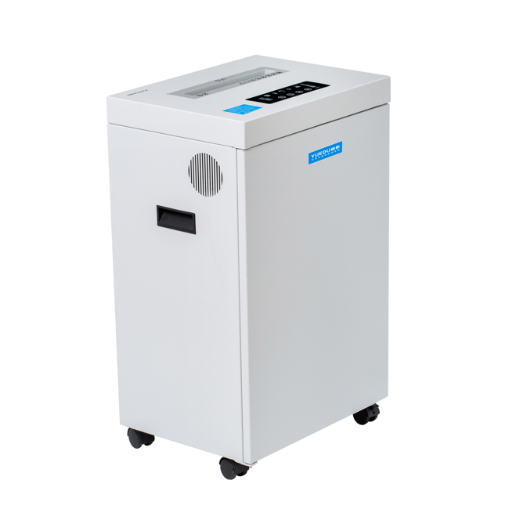 | 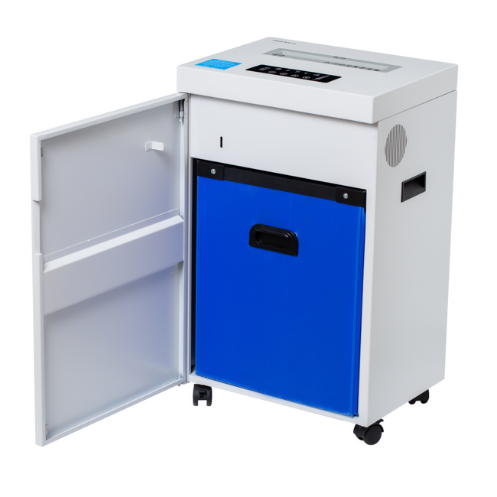
粉碎纸张 | 粉碎纸张
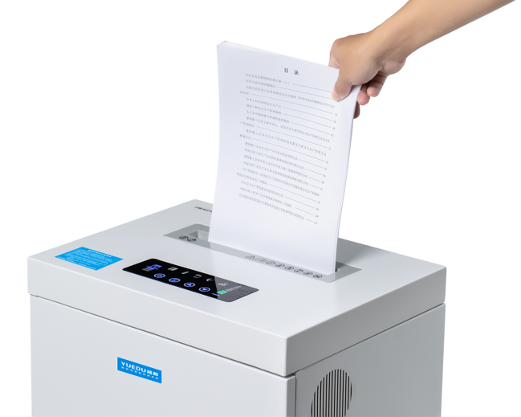 | 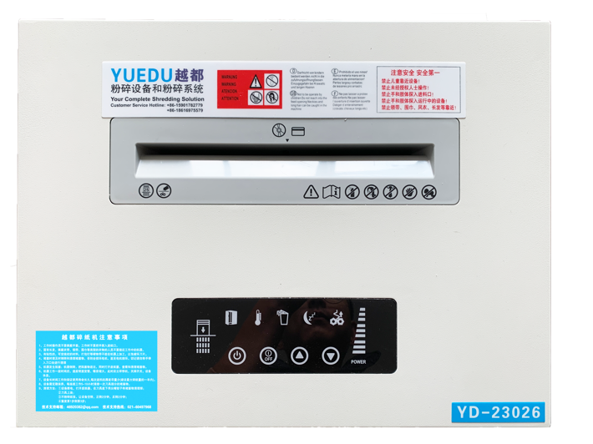
整机侧面整体 | 垃圾箱开门图

